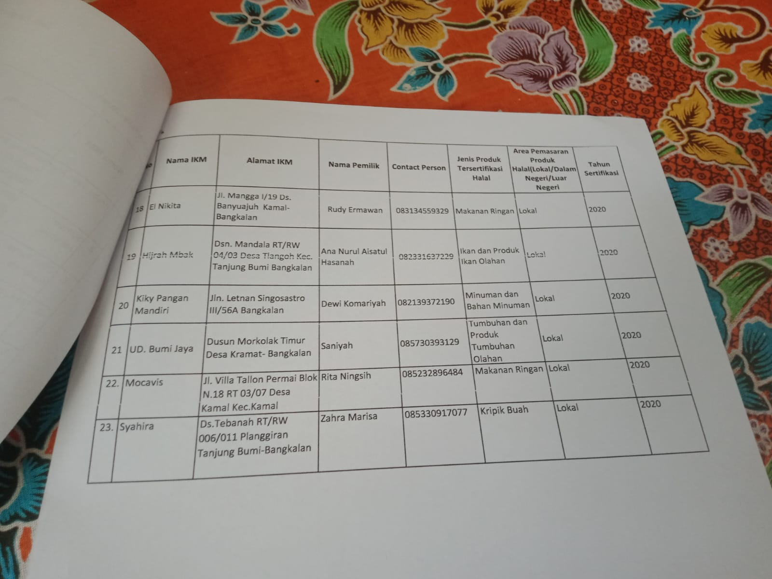
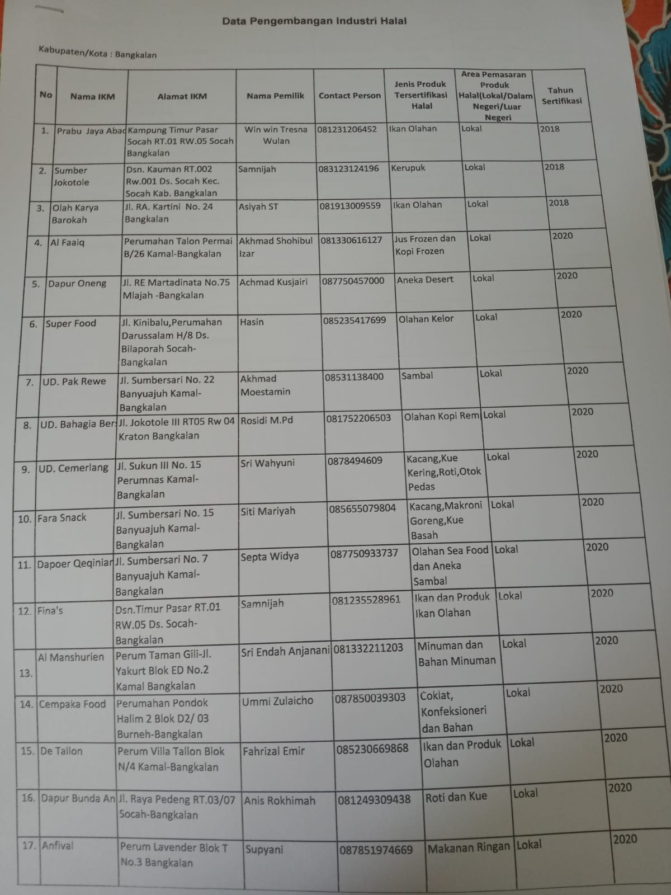

Gambar 1 : Data Sertifikasi Halal dari Dinas Industri dan Perdagangan Kabupaten Bangkalan

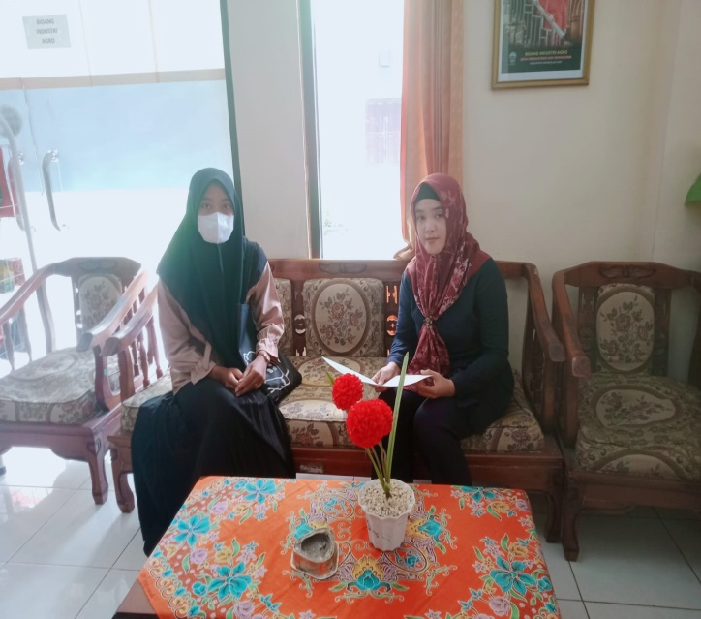  Gambar 2. Wawancara dengan Dinas Industri dan Perdagangan Bangkalan | 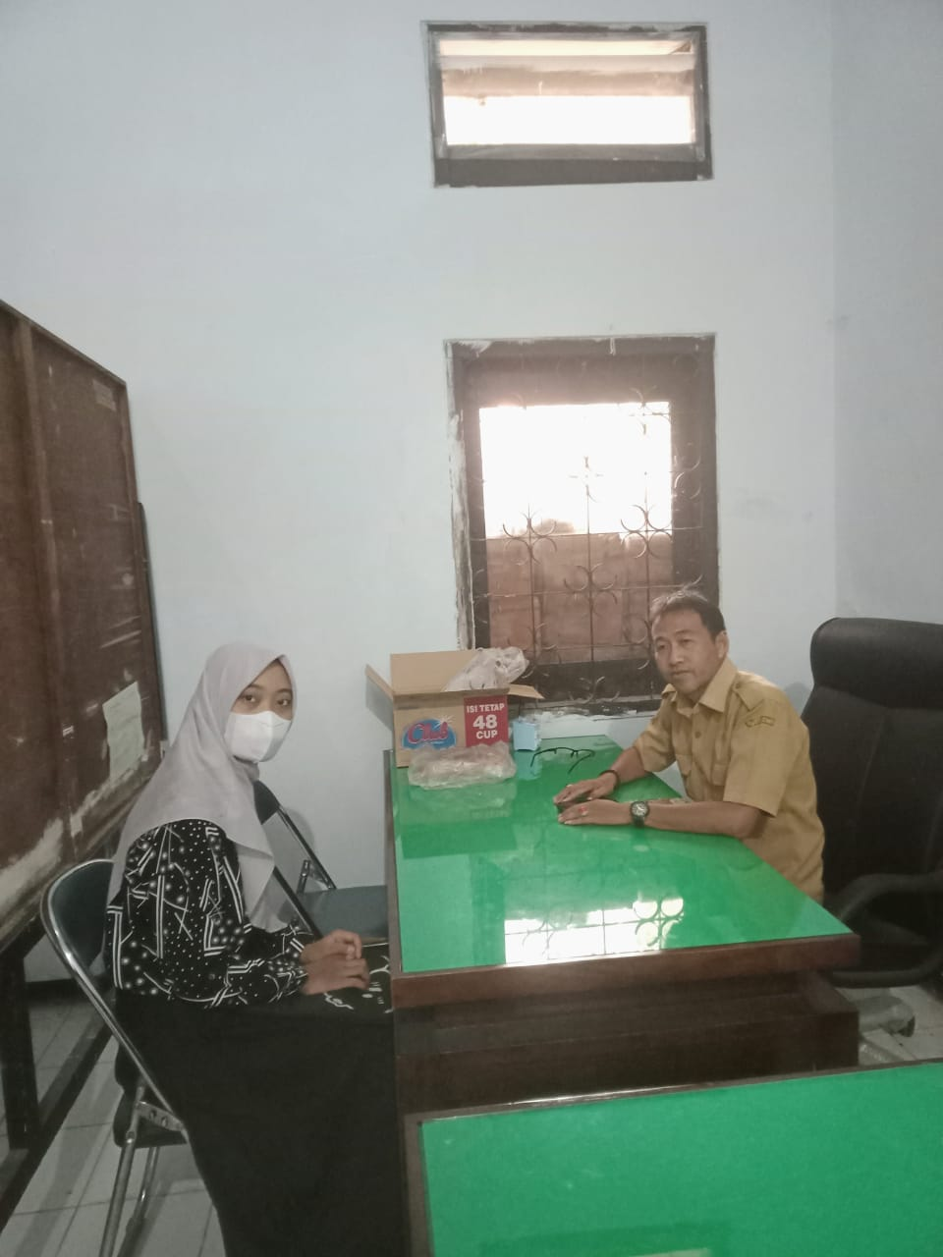  Gambar.03 Wawancara dengan Dinas Koperasi dan Usaha Mikro Kabupaten Bangkalan

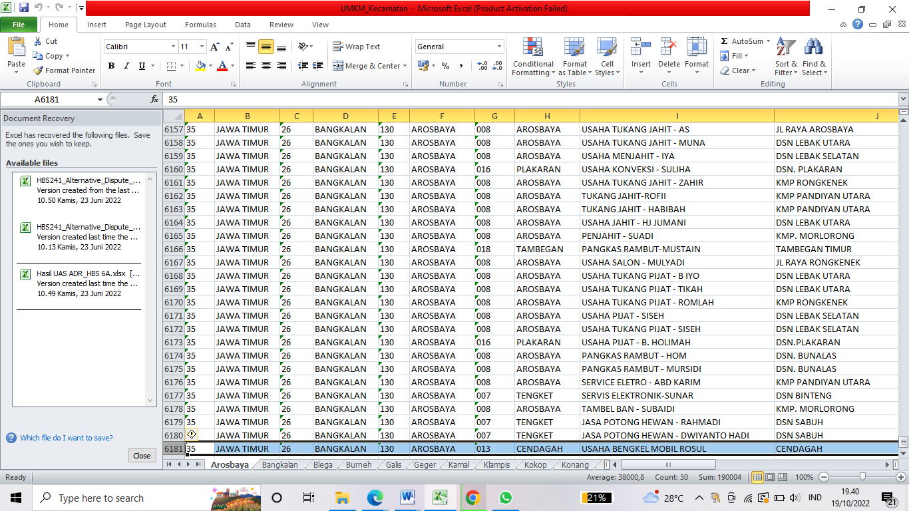
Gambar 4. Data UMKM Kabupaten Bangkalan

